На Тернопольщине местные церковники занимаются шантажом и вымогательством денег
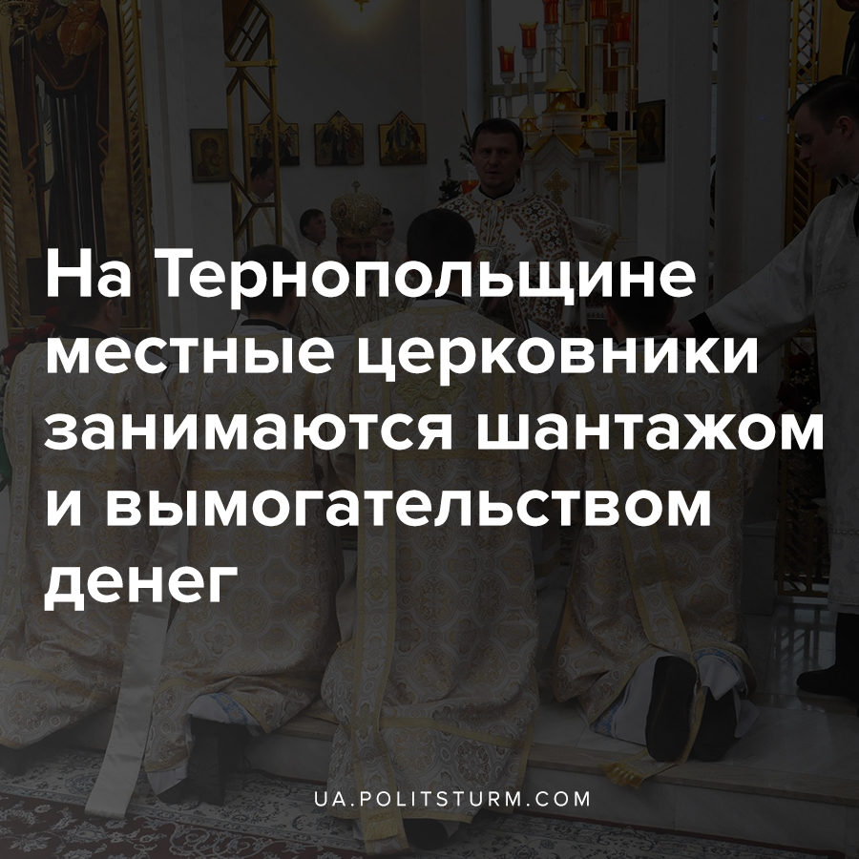

Оригинальная статья
2020-08-16
4 мин. на чтение

Жительница Тернопольщины опубликовала на своей странице в Facebook сообщение, что после смерти члена семьи некий церковный комитет храма Покрова Пресвятой Богородицы Украинской греко-католической церкви (УГКЦ) в селе Грабовец Тернопольской области потребовал у нее закрыть “церковные долги” умершего, иначе священник не станет отпевать его.
«Люди добрые! Скажите , пожалуйста, в каком селе есть такая “традиция”, что когда нужно похоронить человека, то в первую очередь надо идти не к священнику, а к церковному кассиру для того, чтобы сдать им его земные “долги” и “долги” своей семьи. Понимаю, что может пишу не по теме, но сама с этим столкнулась и просто стало интересно в каком селе, кроме Грабовца, есть еще такие “инкасаторы”, — жалуется Наталья Деревяна.
Также она привела бумагу с печатью, на которой шариковой ручкой были перечислены долги ее умершего близкого: за ремонт церкви — 300 грн, на церковный сбор с января по май — 150 грн и прочие.

Ошибка при загрузке изображения
Уже в комментариях Наталья обратила внимание на то, что плата вносилась, но в меньших размерах, чем требовалось — умерший платил по мере своих возможностей, но после смерти деньги требуют у его родных. Как ни странно, многие комментаторы ринулись защищать церковь и обвинять автора записи в том, что она порочит священника.
В свою очередь, казначей церковного комитета Надежда Березовская объяснила ситуацию со справками о долгах. Ещё в 2015 году прихожане договорились, что сдадут по 500 гривен со двора. Ведь заказали мастеров, чтобы расписать церковь. С тех пор еще 29 должников. В списке — и вышеупомянутая семья. Тем не менее, её слова не сходятся с содержанием справки, которую опубликовала родственница умершего.
Известно, что подобные комитеты существуют при церквях для сбора средств, в т.ч. и пожертвований, с прихожан на содержание церкви, ремонты и выплаты зарплат. Справедливости ради стоит отметить, что местные попы, ослепленные погоней за деньгами и прибылью, совсем забыли, написанное в их же «священных писаниях» в разрезе такой интересной и деликатной темы, как сбор пожертвований. Что же, давайте взглянем.
В соответствии с христианским вероучением, на примере евангельского рассказа о бедной вдовице (Мк. 12:41-44; Лк. 21:1-4)) объем пожертвования должен соответствовать материальному положению человека. Главное в жертве – расположение сердца, желание помочь отдельному человеку или всей приходской общине. Апостол Павел так писал об этом: «Каждый уделяй по расположению сердца, не с огорчением и не с принуждением; ибо доброхотно дающего любит Бог» (2Кор. 9:7). Но, как видим, предприимчивые тернопольские попы решили подстегнуть финансовую доброхотность верующих.
С точки зрения марксизма, важно понимать, что экономическое угнетение рабочих неизбежно вызывает и порождает всякие виды угнетения политического, принижения социального, огрубения и затемнения духовной и нравственной жизни миллионов рабочих. Религия есть один из видов духовного гнёта, лежащего везде и повсюду на народных массах, задавленных вечной работой на других, нищетой и одиночеством.
Религия и религиозные учреждения находятся в руках правящего класса капиталистов, являются одним из инструментов гнета народа. Церковь, будучи обслугой правящего класса капиталистов, стоит на страже интересов капитала, стоит на защите капиталистического государства, призывает людей к смирению, к принятию неравенства, в первую очередь — материального, обещая людям блаженную небесную жизнь, как награду за земное терпение, лишения и послушание, либо запугивая муками вечной преисподней.
Церковники наглым образом пользуются страхом и суеверностью человека, чтобы выжимать из него последние копейки “на благо церкви и вечной жизни”, заставляют малоимущих приносить свои деньги под угрозой наказания, как в данном случае, отказываясь отпевать умершего члена семьи, что для религиозного человека является большой проблемой. А тем временем высшее церковное руководство уже сейчас наслаждается всеми прелестями мирской жизни, мало чем отличаясь от типичных капиталистов.

Ошибка при загрузке изображения
К примеру, среди прочих церковников, владыка Василий Ивасюк, епарх Коломыйский имеет в своей собственности:
- дом в Херсонской обл., с. Чернобаевка (площадь не указывается)
- дом в Николаевской обл., г. Южноукраинск — 67,6 кв. м
- дом в Херсонской обл., с. Птаховка (площадь не указывается)
- квартира в Ивано-Франковской обл., г. Коломыя — 59,2 кв. м
- квартира в Николаевской обл., г. Вознесенск — 60 кв.м
- квартира в Херсонской обл., г. Берислав — 59,9 кв. м
- квартира в Одессе — 158,5 кв. м
- квартира в Одессе — 239,7 кв. м
- квартира в Одессе — 58 кв. м
- квартира в Кировоградской обл., г.. Кропивницкий — 80,8 кв. м
- Volkswagen Multivan 2015

Ошибка при загрузке изображения
Владыка Ярослав Прыриз, епарх Самборско-Дрогобычский, глава Богословского отдела УГКЦ:
- квартира во Львовской обл., м. Трускавець — 49.4 кв. м
- Skoda Kodiaq 2018
- Volkswagen Multivan 2012
- земельный участок во Львовской обл., г. Борислав., пгт. Сходница — 0.15 га

Ошибка при загрузке изображения
Владыка Тарас Сенькив, епарх Стрыйский:
- дом в Ивано-Франковской обл., г. Коломыя — 386,9 кв. м
- Volkswagen Touareg 2014
- Chevrolet Bolt EV 2014
- земельный участок во Львовской обл., с. Труханов — 0.9 га
- земельный участок во Львовской обл., Самборский р., с. Сивороги — 1.5982 га
Поэтому верно подметил В.И. Ленин в своей работе «Социализм и религия», что:
«Бессилие эксплуатируемых классов в борьбе с эксплуататорами так же неизбежно порождает веру в лучшую загробную жизнь, как бессилие дикаря в борьбе с природой порождает веру в богов, чертей, в чудеса и т.п. Того, кто всю жизнь работает и нуждается, религия учит смирению и терпению в земной жизни, утешая надеждой на небесную награду. А тех, кто живёт чужим трудом, религия учит благотворительности в земной жизни, предлагая им очень дешёвое оправдание для всего их эксплуататорского существования и продавая по сходной цене билеты на небесное благополучие».

Источники:
- https://www.facebook.com/groups/velykihai/permalink/3222988544406558/
- https://vesti.ua/strana/bez-deneg-ne-otpoyut-tserkov-potrebovala-u-semi-umershego-oplatit-ego-dolg
- https://strana.ua/news/283726-na-ternopolshchine-pered-pokhoronami-trebujut-zaplatit-tserkovnye-dolhi-umershikh.html
- https://www.0352.ua/news/2845714/sob-pohoroniti-pomerlogo-spersu-treba-zaplatiti-jogo-cerkovni-borgi-foto
- https://church.slidstvo.info/
- https://t1news.tv/svyashhennyk-iz-s-grabovecz-zapevnyaye-u-pohoroni-cherez-borg-ne-vidmovlyav/

Оригинальная статья

